附件：

《闽侯县竹岐片区控制性详细规划》规划简介

一、区位与规划范围

竹岐乡位于闽侯县中南部，闽江南岸，东与上街镇交界，西邻鸿尾乡，南与永泰县丹云、白云乡接壤，西北抵白沙镇唐举村，北与甘蔗街道、荆溪镇隔江相望。本次规划范围北起竹岐村，南至苏洋村，东至闽江，西抵福银高速西侧山体，规划范围总用地面积约16.3平方公里。

二、规划定位

八闽文化展示平台，生态宜居闽江新城。

三、建设规模

居住人口容量7.50万人，建设用地764.53公顷。

四、功能结构

规划形成一轴、三组团的总体结构。

（一）一轴

贯穿竹岐中部的商业综合发展轴。

（二）三组团

分别为东部生态住区、西部生态住区、南部工业片区，最终建设成为具有特色的功能分区。

五、用地布局

规划二类住宅用地相对集中布局，主要分竹岐中部、南部。二类住宅用地面积约179.69公顷，占规划城市建设用地的23.50%。规划服务设施用地面积约8.35公顷，占规划城市建设用地面积1.09%。

规划公共管理与公共服务用地约41.88公顷，占规划城市建设用地面积的5.48%。考虑公共建筑的造型及体量对城市景观的影响及建设启动需求，该类用地主要分布在榕中大道两侧。

规划商业服务业设施用地主要集中于闽越水镇、榕中发展轴线上，以商业及商务设施为主，规划商业服务业设施用地约151.85公顷，占规划城市建设用地比例为19.86%。

规划工业用地集中于316国道以南，规划一类工业用地面积约39.39公顷，占规划城市建设用地比例为11.52%。

规划道路与交通设施用地132.06公顷，占规划城市建设用地比例为17.27%。

规划公用设施用地总占地约10.32公顷，占规划城市建设用地比例为1.35%。规划划公用设施用地主要包括变电站、污水厂、排涝站、垃圾转运站、消防站等。

规划绿地与广场用地面积约209.34公顷，占规划城市建设用地比例为27.38%，规划区绿地主要包括公园绿地、防护绿地、广场绿地等开放空间。

六、交通组织

规划将形成“三横四纵”城市主干路道路骨架：

三横：南江滨路、竹岐大道、316国道

四纵：甘竹大桥、闽越大道、榕中大道、春风路—闽侯二桥

其余道路在此骨架下按照合理间距以及与上层次规划路网衔接进行布局，形成城市主干路、城市次干路和城市支路三级路网结构。

本区道路断面主干路规划红线宽度为24-48米，次干路规划红线宽度为18-24米，支路规划红线宽度为12-15米。支路主要用于局部地段的用地划分及地块的交通出入，在不影响系统的联络性前提下，规划内部支路可以根据今后开发需要适当调整红线位置。考虑景观要求以及为未来拓展留有余地，南江滨路、316国道、闽越大道、榕中大道、春风路两侧宽度控制10-20米防护绿带。

七、公示图纸

1、区位图

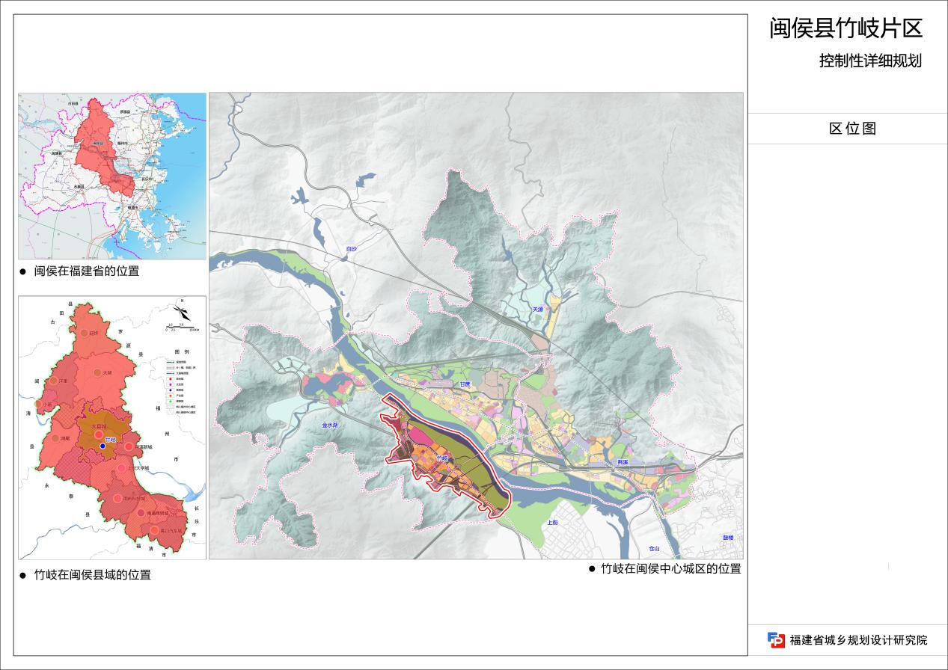

2、布局结构规划图

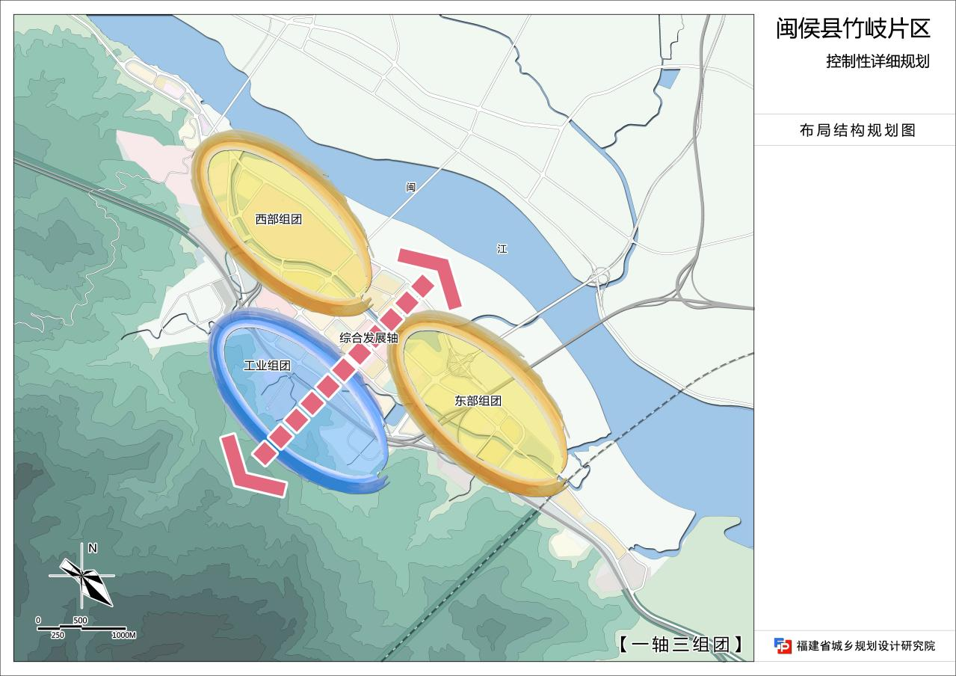

3、土地使用规划图

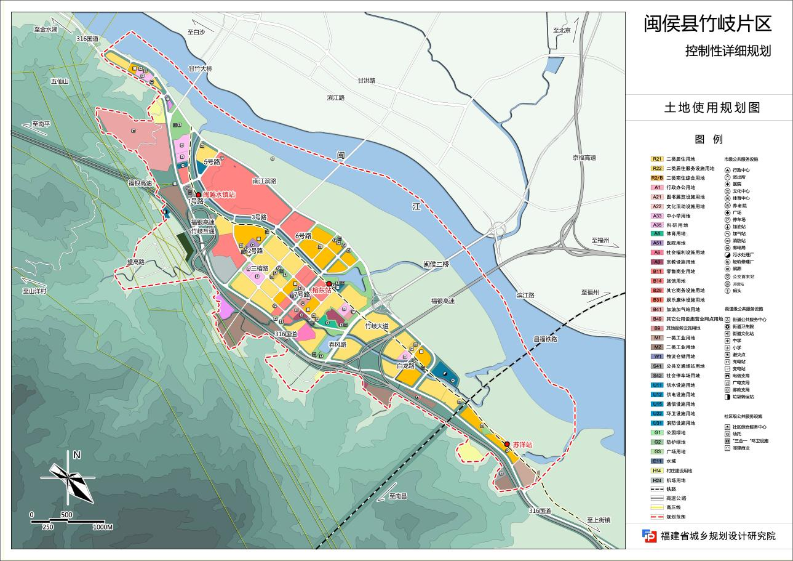

1. 道路交通规划图

